
JURUSAN TEKNIK ELEKTRO
PROGRAM STUDI TEKNIK TELEKOMUNIKASI
TAHUN AKADEMIK 2021/2022
UJIAN TENGAH SEMESTER GENAP

Matakuliah : Rangkaian Listrik 2 Kode Matakuliah : 16JTE2033
K e l a s : 1A/D3 Waktu : 100 menit
Hari : Kamis Tanggal : 24-03-2022
Dosen : DR. R.W. Tri Hartono Kode Dosen :
Sifat : Tutup Buku

1 Pada rangkaian gambar 1, tentukan elemen X dan nilainya sedemikian agar daya dissipasinya maksimum. Hitung daya dissipasi tersebut.
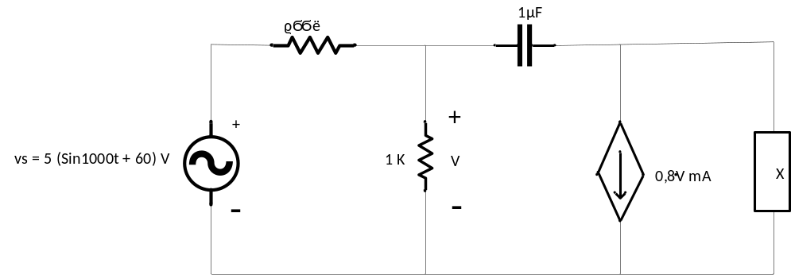
Gbr.1
2.Hitung tegangan V dan daya disipasi rangkaian pada frekuensi setengah daya bawah, frekuensi resonansi dan frekuensi setengah daya atas rangkaian gambar 2. Gambar tegangan V sebagai fungsi frekuensi.
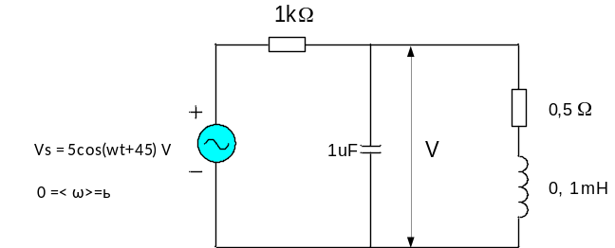
Gbr.2
3. Hitung i_{L} pada rangkaian gambar 3 menggunakan parameter Y , rangkaian Phi.
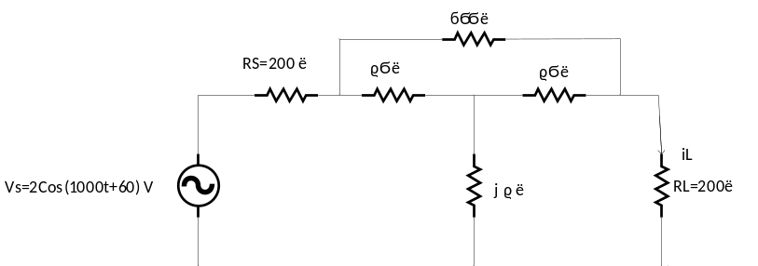
Gbr.3
4. Gambar Diagram Bode rangkaian gambar 4.
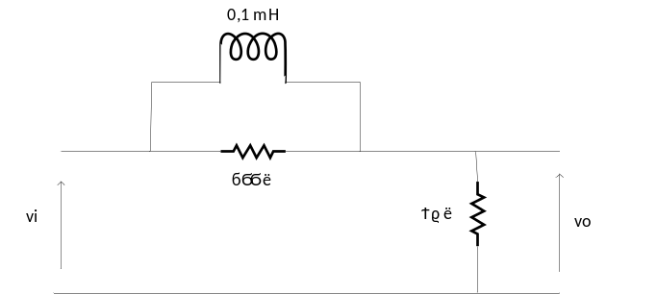
Gbr4
Mengetahui & menyetujui  Ketua KBK  Teddy Haryanto  NIP | Bandung, 24 Maret 2022  Dosen Pengampu,  DR. R.Wahyu Tri Hartono

